Hướng dẫn quản trị TKM cơ bản.
- Cách vào quản trị: Tên trang web/quantriweb (VD:tentrangweb.com/ quantriweb)
-Bên dưới là 2 phần:
+ 1 bao thư thông báo khi có liên hệ từ khách trên website(click).
+2 thông báo khi có đơn hàng mới(click).
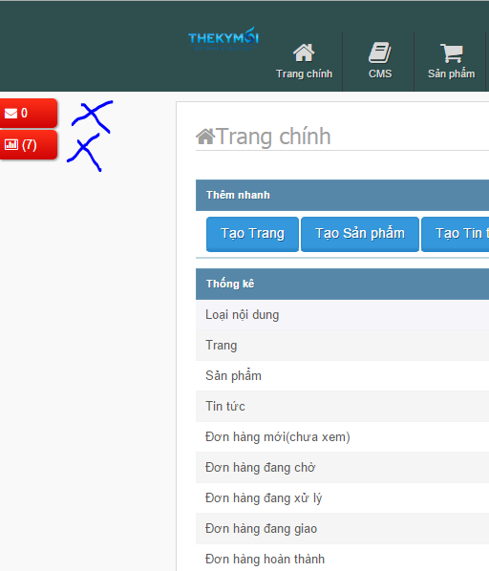
*CMS:
-Trang(bài viết): Chứa các bài viết trên trang web.(VD:giới thiệu công ty,liên hệ …….)
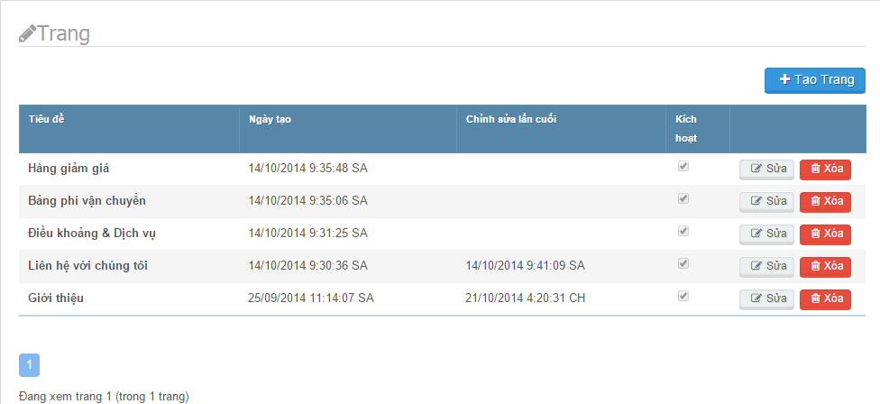
-Tin tức: Tạo các tin tức trên website của công ty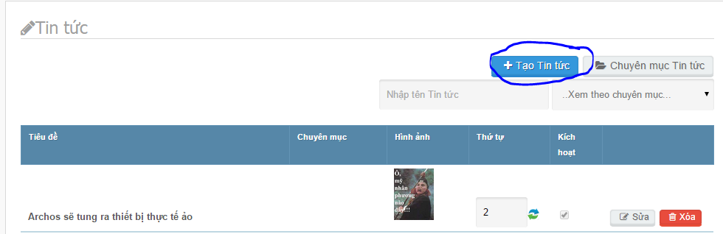
-Click tạo tin tức:Điền đầy đủ các thông tin cần thiết (VD:Tiêu đề ,tóm tắt,nội dung ,hình ảnh ..cho bài viết)
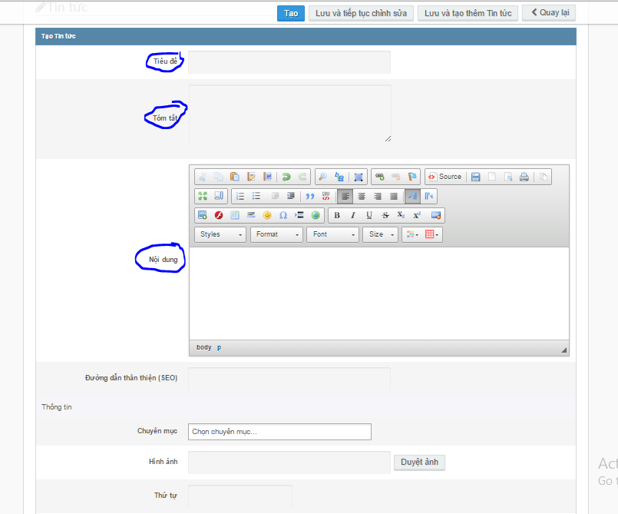
*Sản phẩm(sp):
-Sản phẩm:
+2 khoanh tròn đỏ bên dưới là:cập nhập giá và thứ tự sp
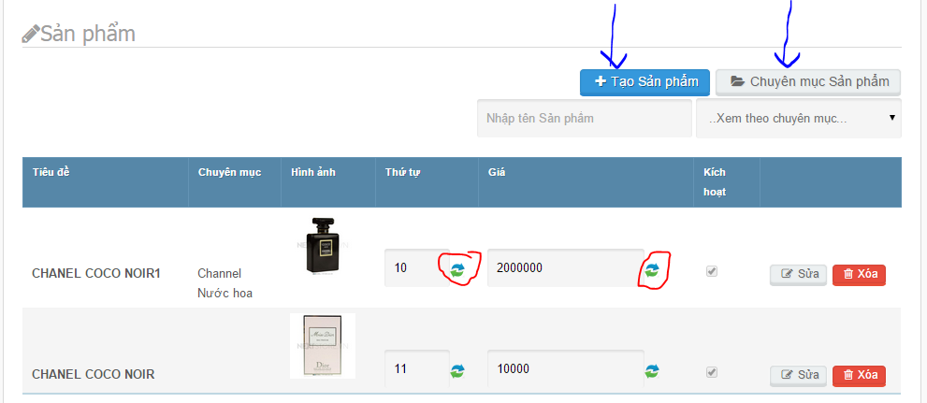
+Tạo sản phẩm:
++ Đầu tiên điền đầy đủ thông tin sp như ở tin tức(Gồm tiêu đề,tóm tắt,nội dung,thứ tự,hình ảnh…).
++ Chuyên mục(1 chuyên mục chứa nhìu sp bên trong): chọn chuyên mục cho sp đó(VD:sp là thuộc loại nước hoa, Bạn chọn chuyên mục cho sp là chuyên mục Nước Hoa.)
++Điền giá,thứ tự ,kích hoạt sp….
++Thêm nhìu hình ảnh vào nút “Lưu và quản lý hình ảnh”.
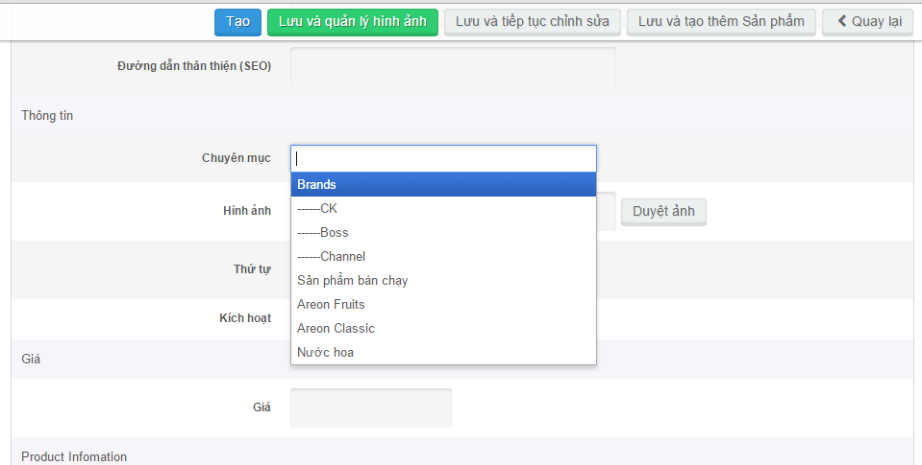

+Phần thuộc tính SP:
Mã SKU(gọi tắt của mã sản phẩm): đặt mã cho sp để dễ quản lý.(có thể không đặt)
Số lượng:nhập số lượng sản phẩm.
Thông báo hàng tồn kho thấp:tạm thời chưa hoạt động
Hãng sản xuất :chọn hãng(có thể không chọn)
Giảm giá: Giá này sẽ là giá của sp giảm trong khoảng thời gian từ ngày bắt đầu→ngày kết thúc của đợt giảm giá của sp này.
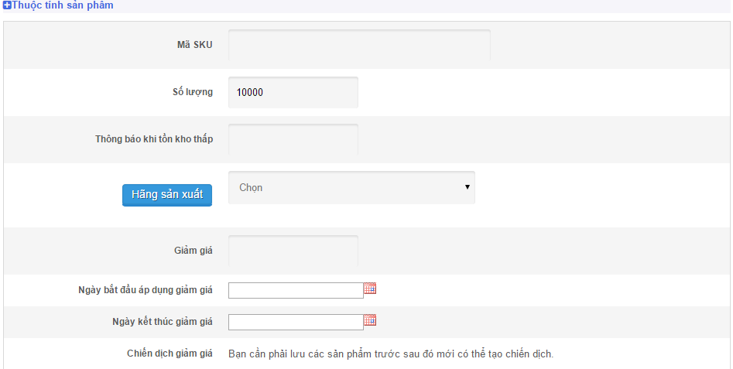
*Media
-Banner hình:quản lý hình ảnh banner trên website.
+Tạo banner hình:
Chọn hình ảnh,link và chọn vị trí cần hiển thị của banner.
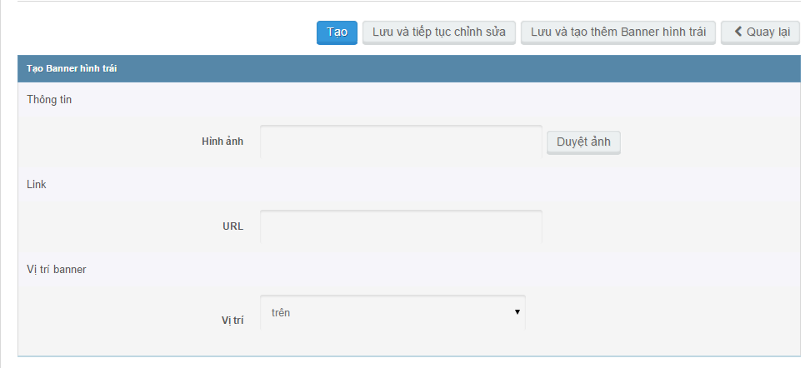
*Bán hàng:
-Đơn hàng: hiển thị danh sách đơn hàng.
-Chi tiết đơn hàng: +Tình trạng đơn hàng :thay đổi theo từng trạng thái mua hàng của khách hàng.(VD:đơn hàng đã được thanh toán ta chuyển trạng thái đơn hàng “Hoàn Thành”).
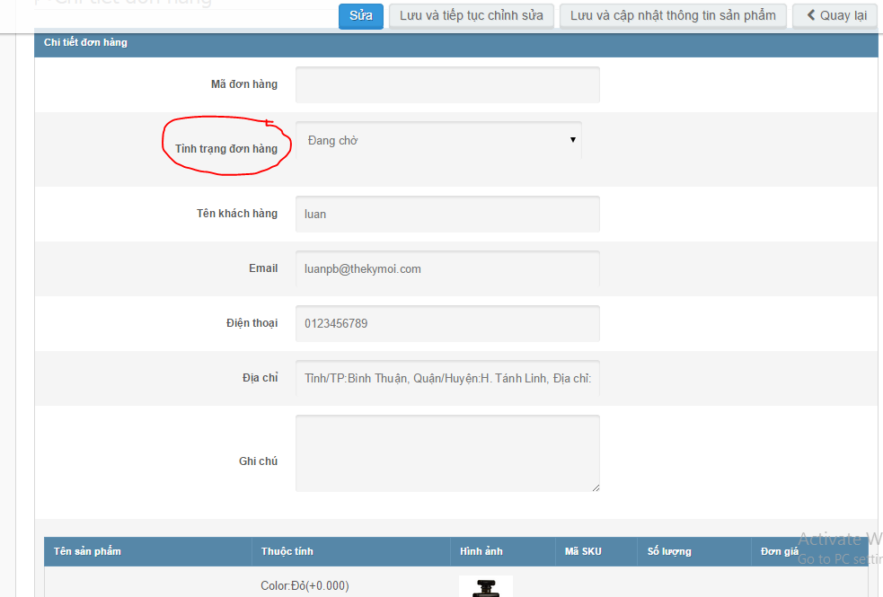
*Tùy Chỉnh:
-Tùy chỉnh:
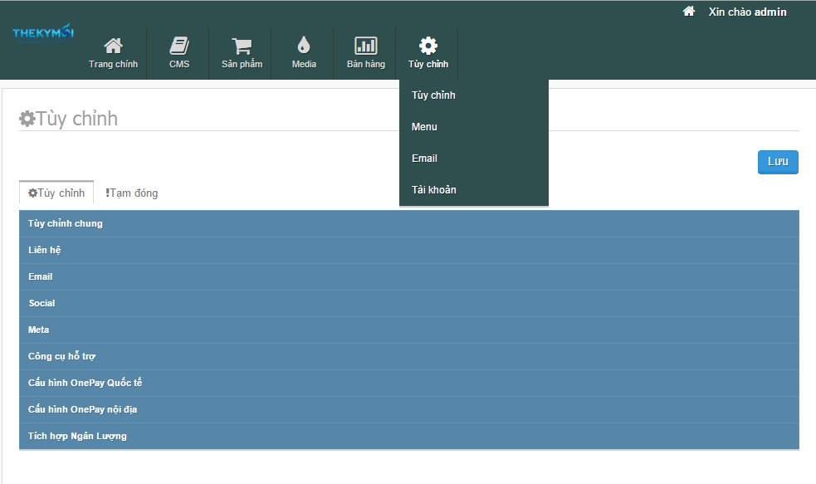
-Tùy chỉnh chung:
Điền đầy đủ thông tin nếu có:VD(tên website ,logo,copyright của công ty….)
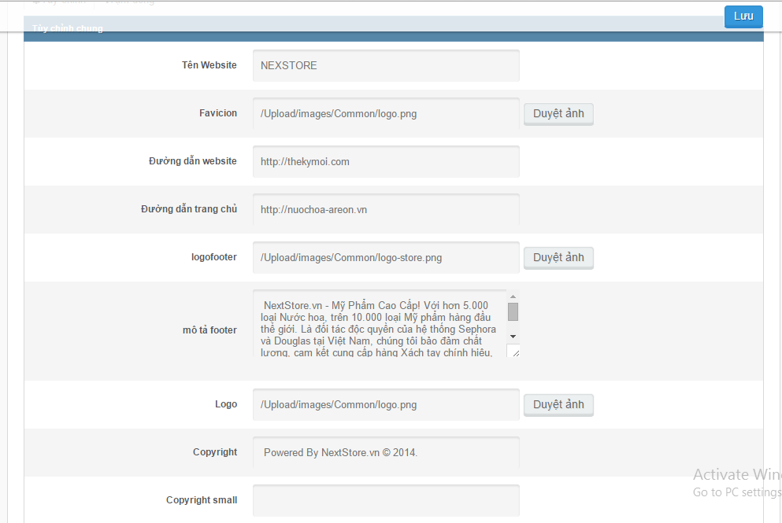
-Liên Hệ:Điền thông tin công ty,sdt,đc.. bản đồ cty..
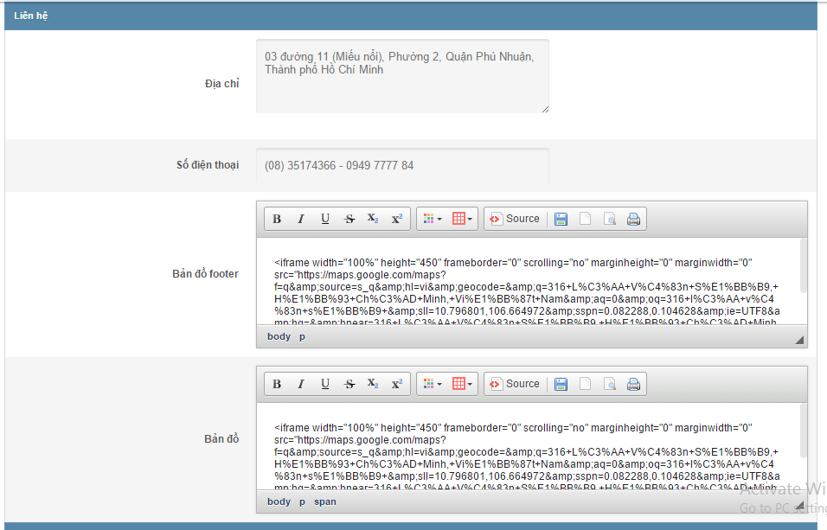
-Emai:
+Emai Quản trị:Email này để nhận thông tin từ khách hàng khi khách hàng Gửi liên hệ
Hoặc khách mua hàng từ website.
*SMTP :Cấu hình Mail này là 1 mail trung gian để nhận và gửi mail.(bắt buộc điền đủ thông tin)
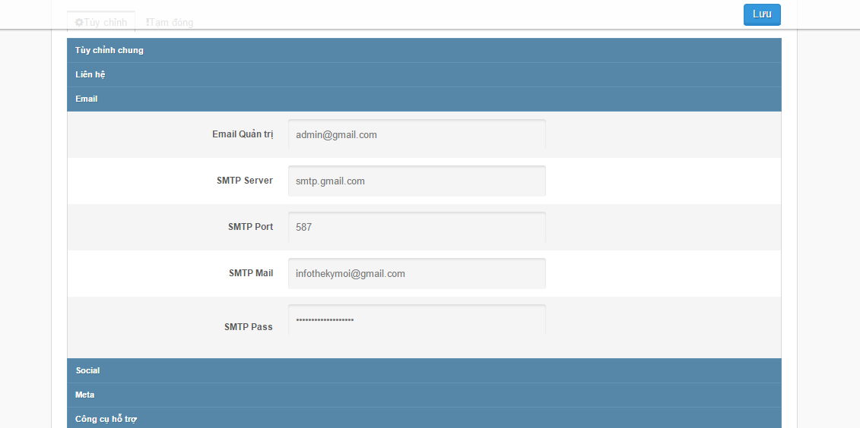
-Social: Thông tin mạng xã hội
Điền thông tin facbook,google…của cty nếu có.
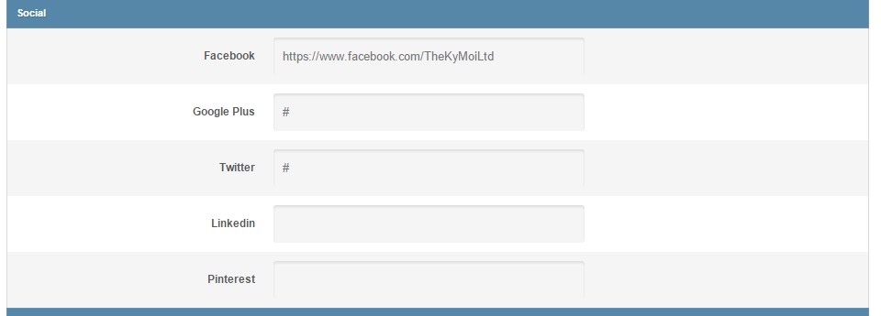

-Meta:
Từ khóa seo.
Điền đầy đủ thông tin .
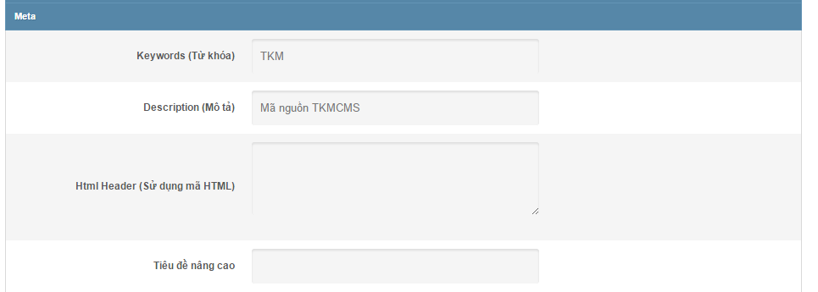

-Tích hợp:
Điền đầy đủ thông tin nếu website có tích hợp.
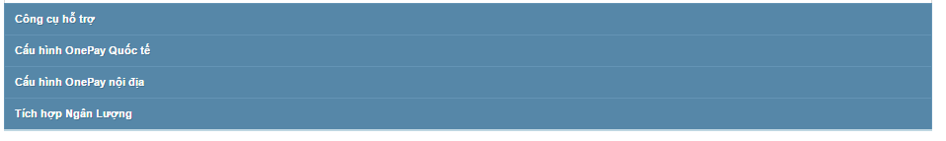

*Menu:
Menu có nhìu vị trí: VD: menu chính, menu trái,menu bên dưới….
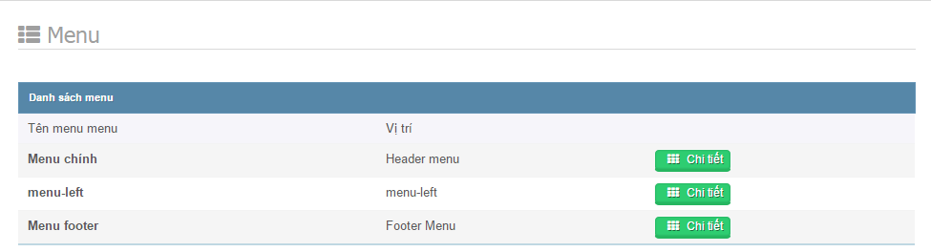
+Click vào chi tiết menu(ở đây là menu chính):
+Tạo menu:
Loại giá trị:có nhìu giá trị :
1. URL:Chọn 1 đường dẫn bất kỳ nào thêm vào.menu khi click sẽ đi tới đường dẫn website đó.
2. Loại nội dung: menu loại tin tức hay sản phẩm ….
3. Chuyên mục:Là các chuyên mục mà ta đã tạo (của các chuyên mục sản phẩm hay tin tức..) (VD :Chuyên mục nước hoa,mỹ phẩm..)
4.Trang chủ:link tới trang chủ.
5.Liên hệ link tới trang liên hệ.
6.Tìm kiếm :link tới trang tìm kiếm.
Điền đầy đủ thông tin Tên ,thứ tự,kích hoạt và nhấn nút tạo.
